Член Международной
ассоциации женщин-предпринимателей FCEM

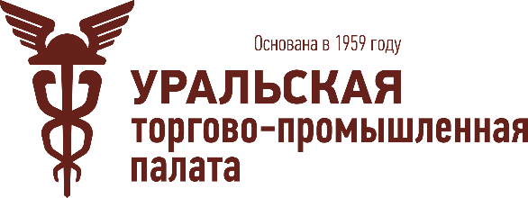

План работы и программа мероприятий на 2 квартал
Уральского регионального отделения Общероссийской общественной организации «Женщины бизнеса» и Комитета по развитию женского предпринимательства Уральской ТПП

Дата | Мероприятие | Ответственные
03.04 | Деловая игра | Л.Казанцева
апрель | Деловые поездки на предприятия Свердловской области | Члены организации
06-07.04 | Круглый стол (тема: туризм) в рамках международной туристической выставки | И.Солдатова  Н.Поташева
20.04 | Арт – форум «Самопознание и Саморазвитие через искусство» | Л.Казанцева
20.04 | Бизнес- завтрак | И.Солдатова  И.Мамина
26.04 | Рабочее заседание комитета | И.Солдатова  Н.Поташева
 | Сессия: «Деловое предпринимательство» | Т.Флеганова
25.05 | Презентация книги «Всемирная история живописи в картинках о Екатеринбурге для больших и маленьких» | А.Овсянкина
май | Круглый стол: «Женское предпринимательство» | И.Солдатова
май | Конференция (тема: развитие малого и среднего бизнеса на Урале, кейсы) | И.Солдатова
2 июня | Участие в Фестивале «Город для больших и маленьких» «Дню защиты детей» | А.Овсянкина
июнь | Круглый стол (тема законодательная и экспертная работа) | И.Солдатова
июнь | Уральская неделя предпринимательства | И.Солдатова

